商超接入移动支付
POS收银改造方案及API（DLL版）

目录
目录 1
1. 引言 2
1.1. 文档概述 2
1.2. 阅读对象 2
1.3. 业务术语 2
2. 方案概述 2
2.1. 行业背景 2
2.2. 网络拓扑 3
2.3. 接口介绍 3
2.4. DLL函数定义 4
3. 支付查询函数(小额刷卡支付) 5
3.1. 支付查询业务流程图 6
3.2. 请求参数字符串 7
3.3. 应答参数字符串 8
4. 收银员手工查询接口 9
4.1. 请求参数字符串 9
4.2. 应答参数字符串 10
5. 退款函数 11
5.1. 退款业务流程图 11
5.2. 请求参数字符串 11
5.3. 应答参数字符串 12
6. 文件目录及生命周期说明 12
7. 前置服务程序说明（pos-server-1.7文件夹） 13
8. 注意事项 13
异常订单处理 13
返回码与返回描述说明 13
9. 程序安装 14
9.1. Java前置 14

引言

文档概述
本文描述了针对超市POS增加微信支付功能提供的改造解决方案，帮助超市轻松实现微信支付的功能。文档分别从交互模式、签名、接口、注意事项等方面详细介绍了的工作方式和开发过程，可以帮助开发人员快速入门并掌握开发技能，同时也可以作为日后接口参数以及参数类型的速查手册。

阅读对象
超市POS机改造的技术开发人员，要求具有C 程序和Java程序开发背景，了解socket、http 和https 请求和应答的格式和过程，对XML 格式有所掌握。

业务术语
术语 | 示例 | 说明

方案概述

行业背景
在传统商场交易模式中，目前收银方式主要以现金及银行卡和信用卡为主。在互联网快速发展的情况下，微信支付及其它第三方支付快速占领市场，并潜移默化改变顾客的消费习惯。第三方支付的战场已经从PC端向移动端转移，移动支付更诱惑着广大消费者。未来的战略制高点在手机用户群体，谁能掌握手机用户，谁就能在金融领域赢得更多利益。作为一家专业的中间服务方除了提供支付接口外，还提供了支付结果查询接口和订单查询接口等，帮助商家记录货款的往来，让商家能把更多的精力集中到商品服务上。

网络拓扑
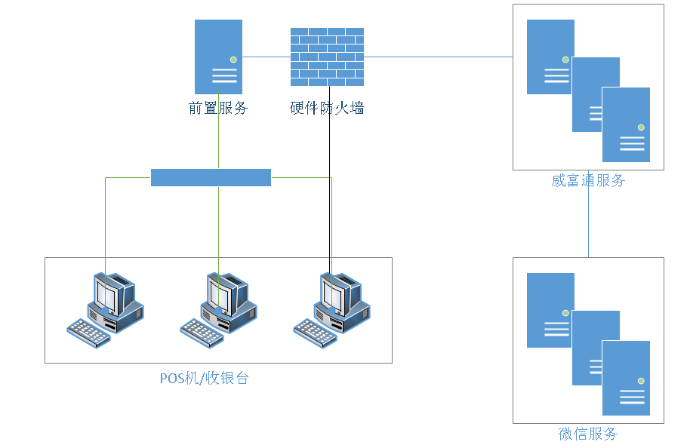
说明：威富通提供DLL与服务前置程序，DLL部署在前端收银机上，服务前置程序部署在商户后台服务器上，POS前端调用DLL传入参数，DLL与服务前置程序交互，服务前置程序再与汇商支付网关交互，然后反向返回数据。

接口介绍
Exe请求前置时，通过socket方式，不同接口的请求地址为同一个，前置服务器根据请求内容自动适配。
接口名 | 功能说明 | 结果说明
消费 | POS机生成请求文件req.txt，并调用dll进行付款操作 | 结果文件由dll写入ans.txt文件，POS根据文件内容进行操作
查询 | 当付款操作返回状态未知时，POS机最多主动进行6次（可配置）查询交易状态 | 结果由dll写入ans.txt文件，POS根据文件内容进行操作
退款 | 服务台选择微信退款，并调用dll程序进行退款 | 返回退款受理结果，退款到账时间非实时
手工查询 | 收银员主动发起查询（条件：汇商订单号）

DLL函数定义
- DLL命名： wftWeChat.dll，包含了两个函数：支付查询函数及退款函数。
- 支付查询函数：char* WFTPay(char*)，接收参数为请求字符串（格式见3.2 请求参数字符串，交易代码01为消费，交易代码02为查询），返回参数为支付返回结果（格式见3.3 应答参数字符串）。
- 退款函数：int refundChat(const char*, char*)，接收参数为请求字符串（格式见5.2 请求参数字符串），返回参数为支付返回结果（格式见5.3 应答参数字符串）。

支付查询函数(小额刷卡支付)
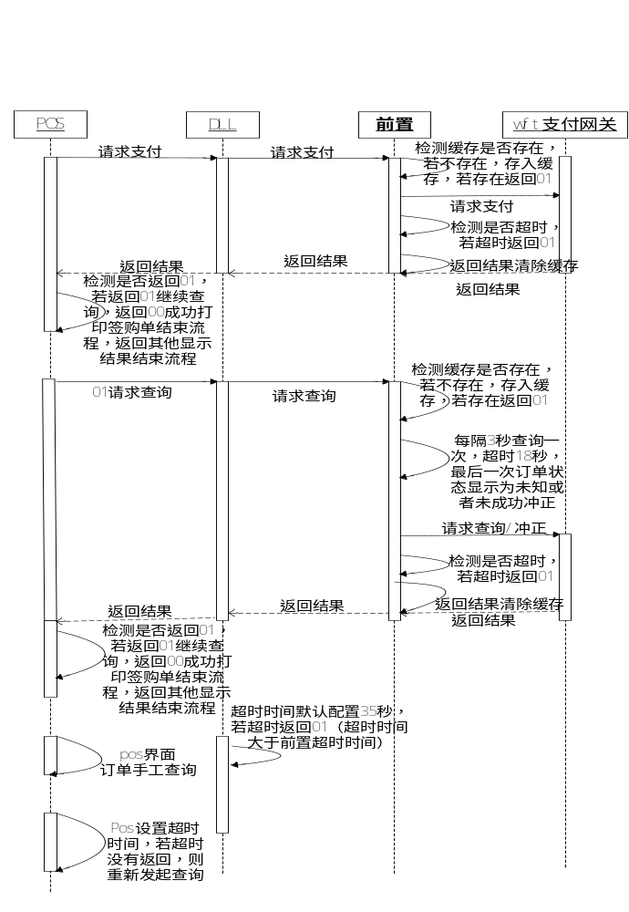

支付查询业务流程图
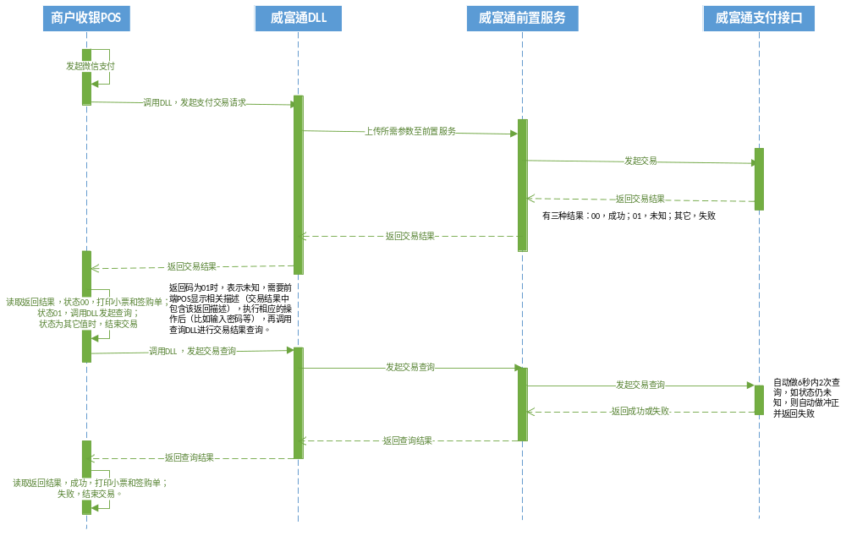

  - POS机扫描顾客支付二维码后，并调用DLL，传入支付请求字符串。
  - DLL将支付请求字符串传给前置应用，前置应用解析后调用支付接口，支付接口响应支付结果给前置应用，前置应用返回结果给DLL。交易成功，DLL生成 Print.txt。 DLL将返回结果传给POS机。
  - POS机解析DLL返回的结果，如判断交易成功（00），则打印小票和签购单，删除print.txt文件（print.txt文件删除前如有需要可做备份，以备以后查阅）；如交易结果未知（01），收银员按键确认，继续调用DLL查询接口，并传入查询请求字符串(只要返回01就调用查询接口，具体查询次数由收银台控制)。如交易失败（其它），结束；
  - DLL将查询请求字符串传给前置应用。
  - 前置服务返回查询订单结果，DLL根据返回结果作判断：如交易成功，生成Print.txt，DLL将返回结果传给POS机。
  - POS机解析DLL返回的结果，如判断交易成功（00），则打印小票和签购单，删除 print.txt文件（print.txt文件删除前需做备份，以备以后查阅）；如交易失败，结束。
  - Pos界面增加订单查询入口，收银员主动发起查询（条件：汇商订单号）
  - Pos设置超时时间(超时时间大于前置的超时时间)，若超时没有返回，则重新发起查询；
  - Dll设置超时时间wec.ini参数TIMEOUT(单位毫秒)，设置35000
注：
- 为了防止操作员误操作，导致相同订单号重复支付和重复查询，前置加上缓存机制，若第一次提交支付/查询请求，还没有返回结果，相同订单号又重复提交一次支付/查询请求,则直接返回01提示订单还在支付/查询中，请稍等；若成功返回结果，清除缓存。
- 网络不稳定等因素，包括连接失败、传输失败、接收失败、超时等直接返回01并提示网络超时

请求参数字符串
序号 | 字段描述 | 位置 | 长度 | 消费1 | 查询 | 消费2 | 说明
1 | 交易代码 | 01~02 | 2 | 01 | 02 | 09
2 | 门店编号 | 03~08 | 6 | M | M | M
3 | 操作员号 | 09~14 | 6 | M | M | M
4 | POS编号 | 15~20 | 6 | M | M | M
5 | 唯一订单号 | 21~60 | 40 | M | M | M | 订单号不能超过32位多余位数补空，每次请求的订单号唯一，不管成功与否
6 | 支付码 | 61~100 | 40 | M |  | M
7 | 金额 | 101~112 | 12 | M |  | M
8 | 退货订单号 | 113~152 | 40
例如：请求参数字符串格式为：
01433 444 555 1423121264097 130918372942921915 000000000001

注：请求字符串为以上三行，包括第三行回车键（退货订单号用空格补全）。
01支付接口，若需要顾客输入支付密码，会主动动去查询几次，若订单还是未支付或者未知状态，则自动冲正，返回结果

应答参数字符串
统一反扫的支付与查询应答格式一致。
序号 | 字段描述 | 位置 | 长度 | 消费 | 查询 | 备注
1 | 返回码 | 1~2 | 2 | M | M | 00-成功  01-结果未知,需要进行查询确认最终结果。（只要返回01就调用查询接口，具体查询次数由收银台控制，建议多次调用设置超时时间，POS默认2次）  其它-均为失败
2 | 返回描述 | 3~42 | 40 | M | M | 交易成功与否的描述，当交易失败时由POS端显示
3 | 交易日期 | 43~50 | 8 | M | M | 交易日期  YYYYMMDD
4 | 交易时间 | 51~56 | 6 | M | M | 交易时间  HHMMSS
5 | 汇商订单号 | 57~88 | 32 | M | M | 汇商订单号
6 | 交易金额 | 89~100 | 12 | M | M | 交易金额
7 | 支付类型 | 101~102 | 2 | M | M | 01微信钱包支付  02支付宝钱包支付  03 QQ钱包支付  04京东钱包支付  05 预付卡支付  06 银联支付  07 百度钱包支付
8 | 优惠金额 | 103~114 | 12 | M | M | 优惠金额
9 | 支付类型名称 | 115~134 | 20 | M | M | 支付类型名称
10 | 微信优惠金额 | 135~146 | 12 | M | M | 微信优惠金额
11 | 商家优惠金额 | 147~158 | 12 | M | M | 商家优惠金额
12 | 其他优惠金额 | 159~170 | 12 | M | M | 其他优惠金额
13 | sub_openid | 171~298 | 128 | M | M | 用户在子商户appid下的唯一标识
14 | 商户单号 | 299~330 | 32 | M | M | 商户单号
例如：应答参数字符串格式为：
00SUCCESS 20180620160301101520021587201806205220908766 00000000000102000000000000支付宝钱包支付 000000000000000000000000000000000000 1015200215870020180620002
注：应答字符串为以上几行（灰色部分）。

收银员手工查询接口

请求参数字符串
序号 | 字段描述 | 位置 | 长度 | 查询
1 | 交易代码 | 01~02 | 2 | 02
2 | 门店编号 | 03~08 | 6
3 | 操作员号 | 09~14 | 6
4 | POS编号 | 15~20 | 6
5 | 唯一订单号 | 21~60 | 40 | M
6 | 支付码 | 61~100 | 40
7 | 金额 | 101~112 | 12
8 | 退货订单号 | 113~152 | 40

例如：请求参数字符串格式为：
22433 444 555 0291100001201608065011180619 130918372942921915 000000000001

注：请求字符串为以上三行，包括第三行回车键（退货订单号用空格补全）。

应答参数字符串
与交易查询一致
序号 | 字段描述 | 位置 | 长度 | 消费 | 查询 | 备注
1 | 返回码 | 1~2 | 2 | M | M | 00-成功  01-结果未知,需要进行查询确认最终结果。  其它-均为失败
2 | 返回描述 | 3~42 | 40 | M | M | 交易成功与否的描述，当交易失败时由POS端显示
3 | 交易日期 | 43~50 | 8 | M | M | 交易日期  YYYYMMDD
4 | 交易时间 | 51~56 | 6 | M | M | 交易时间  HHMMSS
5 | 汇商订单号 | 57~88 | 32 | M | M | 汇商订单号
6 | 交易金额 | 89~100 | 12 | M | M | 交易金额
7 | 支付类型 | 101~102 | 2 | M | M | 01微信钱包支付  02支付宝钱包支付  03 QQ钱包支付  04京东钱包支付  05 预付卡支付  06 银联支付  07 百度钱包支付
8 | 优惠金额 | 103~114 | 12 | M | M | 优惠金额
9 | 支付类型名称 | 115~134 | 20 | M | M | 支付类型名称

例如：应答参数字符串格式为：
01商户订单已支付 20150529180226 00000000000001000000000000
注：应答字符串为以上两行（灰色部分）。

退款函数

退款业务流程图
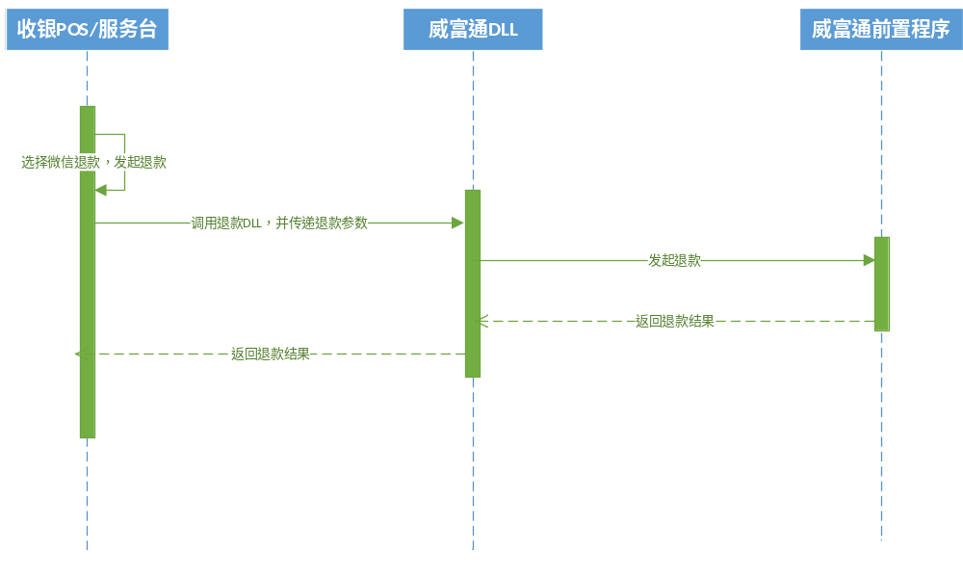

请求参数字符串
序号 | 字段描述 | 位置 | 长度 | 退货1 | 退货2
1 | 交易代码 | 1~2 | 2 | 04 | 14
2 | 商户退款单号 | 3~34 | 32 | M | M
3 | 汇商订单号 | 35~66 | 32 | M | M
4 | 总金额 | 67~78 | 12 | M
5 | 退款金额 | 79~90 | 12 | M | M
6 | 操作员 | 91~102 | 12 | M | M

例如：请求参数字符串格式为：
01433 444 555 1423121264097 130918372942921915 000000000001

注：请求字符串为以上三行，包括第三行回车键（退货订单号用空格补全）。

应答参数字符串
序号 | 字段描述 | 位置 | 长度 | 退货 | 备注
1 | 返回码 | 1~2 | 2 | M | 00-成功
 |  |  |  |  | 其它-失败
2 | 返回描述 | 3~42 | 40 | M | 交易成功与否的描述，当交易失败时由服务台端显示
3 | 交易日期 | 43~50 | 8 | M | 交易日期  YYYYMMDD
4 | 交易时间 | 51~56 | 6 | M | 交易时间  HHMMSS
5 | 支付类型 | 57~58 | 2 |  | 01微信钱包支付  02支付宝钱包支付  03 QQ钱包支付  04京东钱包支付  05 预付卡支付  06 银联支付  07 百度钱包支付
6 | 支付类型名称 | 59~78 | 20 |  | 支付类型名称
7 | 汇商单号 | 79~110 | 32 | M
8 | 商户退款单号 | 111~142 | 32 | M

文件目录及生命周期说明
- 威富通提供DLL程序，wftWeChat.dll，与POS前端程序在同一个目录。
- 配置文件（wec.ini）目录：与DLL、POS前端程序在同一个目录下。
- DLL、配置文件与POS前端exe程序放置于同一目录下。
- 小票签购单命名及路径：Print.txt，在DLL同级目录下。
- 小票签购单文件，由威富通DLL生成，POS收银程序读取打印并备份(备查)。

前置服务程序说明（pos-server-1.7文件夹）
- 前置服务程序文件夹目录为pos-server-1.7
- 前置服务程序放置在服务器上（测试时默认是本机）
- 服务器上需要安装Java开发环境sun JDK1.6
- 运行里面的start(unix系统)或start.bat(win系统)即可启动服务器。
- pos-server-1.7\conf\application.conf文件为服务器配置文件，测试时无需更改。
- pos-server-1.7\logs目录下存放的是日志文件，可以在该目录下查看相关日志。

注意事项

异常订单处理
需处理网络不稳定等因素，包括连接失败、传输失败、接收失败等情况，在支付未成功时，尽量对订单查询，减少异常订单数量

返回码与返回描述说明
返回码 | 返回描述
00 | 订单支付成功
01 | 商户无权限
01 | 授权码已过期
01 | 余额不足
01 | 不支持卡类型
01 | 商户订单已支付
01 | 订单已关闭
01 | 银行系统异常
01 | 微信系统错误
01 | 商户订单已支付
01 | 请确认顾客微信端支付成功后,任意键继续
其它 | 均为失败

注意：
- 返回描述为“请确认顾客微信端支付成功后,任意键继续”是指支付需要微信用户输入密码。
- 当返回码为01时，收银程序务必在微信用户进行相应的操作后（比如： “余额不足”需要等待用户更换其他银行卡进行支付后；“请确认顾客微信端支付成功后,任意键继续”需要等待用户输入密码后），再调用查询函数（即交易码02）进行交易情况查询，来确定消费是否成功，防止发生不必要的冲正。
- 对于返回码为01时，POS程序必须调用查询接口，查询该交易情况，来确定消费是否成功后，再进行POS结算。只要返回01就调用查询接口，具体查询次数由收银台控制，建议多次调用并设置超时时间
- 每次请求支付的商户订单号需要确保唯一，避免差错

程序安装

Java前置
- wec.ini
- MCH_NAME：门店名称，比如：XX超市
- MCH_CODE：门店号，根据发件人为huiwangcai@hstypay.com通知生成的商户号登录运营平台或者商户平台在门店管理→门店列表下面都能查到门店号。比如：
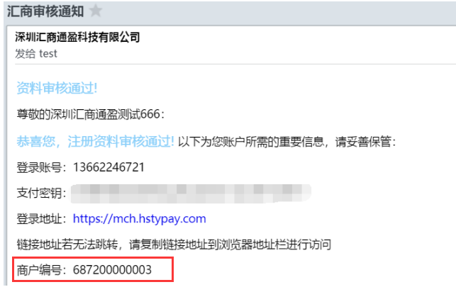

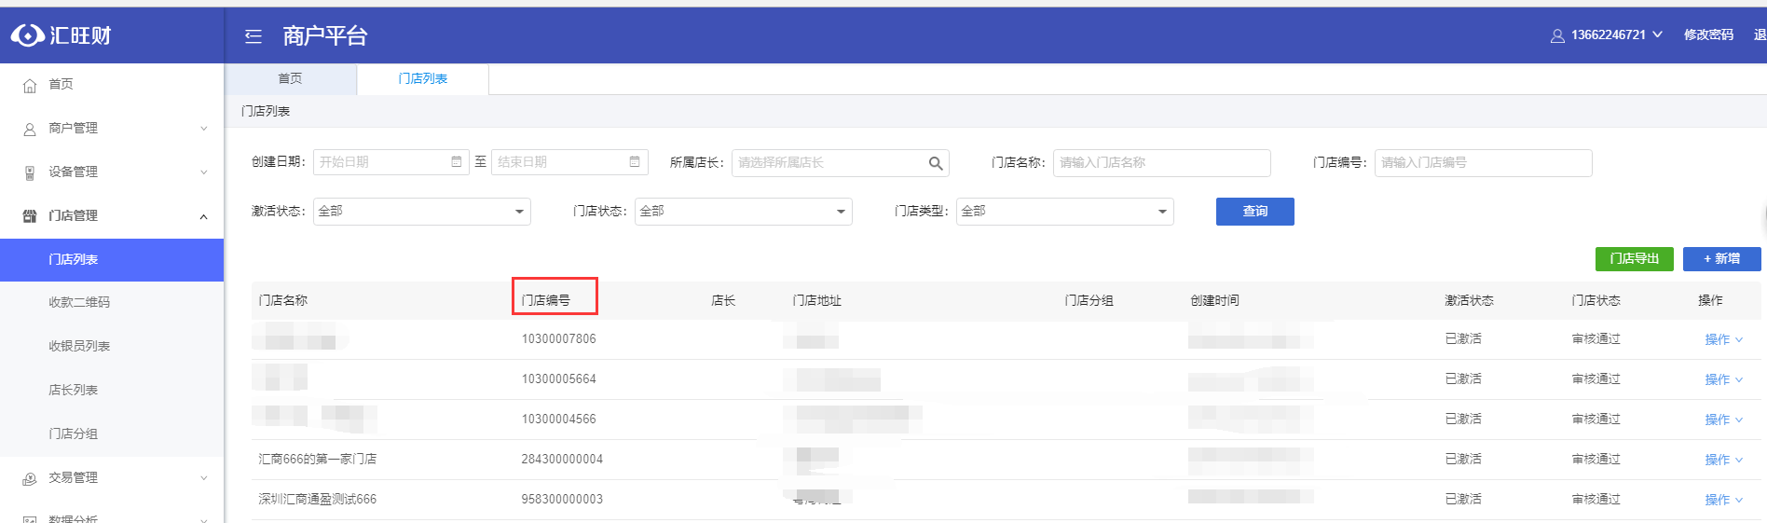
- SERVER_IP：前置程序（pos-server-X.0）所在服务器IP地址，在本机测试时设置为127.0.0.1。
- SERVERPORT：服务器端口号，指定为9100。
- TIMEOUT：请求超时时间，以秒为单位，默认为35秒。
- Pos-server-X.0
- 服务器上需安装sun JDK1.6（java开发环境），下载链接：
百度网盘： http://pan.baidu.com/s/1bn9bhkN密码：57an
中关村（dirty）：http://xiazai.zol.com.cn/detail/44/430186.shtml?qq-pf-to=pcqq.discussion
- 添加环境变量
从“我的电脑”—“属性”—“系统属性”—“高级”—“环境变量”进入
用户变量/系统变量 | 变量名 | 值
用户变量 | JAVA_HOME | JDK安装路径，例如：  D:\Program Files\Java\jdk1.7.0_79
系统变量 | classpath | .;%JAVA_HOME%\lib;%JAVA_HOME%\lib\tools.jar
系统变量 | Path | 增加以下字串：  %JAVA_HOME%\bin;%JAVA_HOME%\jre\bin; C:\ProgramData\Oracle\Java\javapath;
- 其文件结构如下：
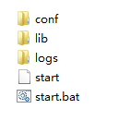
- Conf文件夹下有个application.conf文件，需要配置该文件以下三个选项：
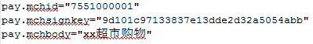
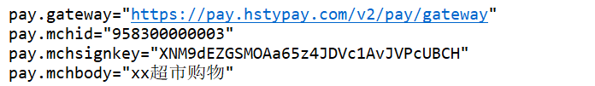
pay.gateway：请求网关地址：https://pay.hstypay.com/v2/pay/gateway
pay.mchid：门店编号，与MCH_CODE中的门店编号一致。
pay.mchsignkey：商户号对应的秘钥，根据发件人为huiwangcai@hstypay.com通知生成的秘钥。比如：
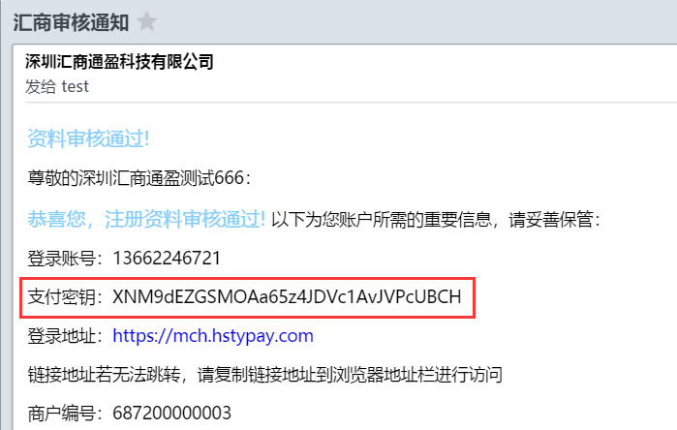
pay.mchbody：商品信息，比如：“xx超市购物”。
该配置文件可由配置好或者用户自行配置。
- Linux/Unix操作系统下，进入/home/admin/pos-server-1.7，运行./start文件即可启动应用，Ctrl+C即可停止应用。如是后台启动进入到/home/admin/pos-server-1.7后，运行nohup sh start >/dev/null 2>/dev/null &即可。

